Kosmosklubbens

Verksamhetsberättelse 2012

Kosmosklubbens verksamhet har minskat 2012 till att omfatta 615 deltagare. 2011 hade vi 725 deltagare. Även ekonomiskt har en minskning skett. Anledningar är troligtvis den ekonomiska konjunkturen tillsammans med att de drivande i föreningen har passerat den första tidens entreprenörsentusiasm. 2010 och 2011 års tillströmning av elever blev energikrävande och gav mindre utrymme för att driva startandet av nya klubbar. Dessutom kom det förfrågningar från föräldrar som ofta var mer tacksamma att arbeta med än att själva försöka påverka skolledningar.

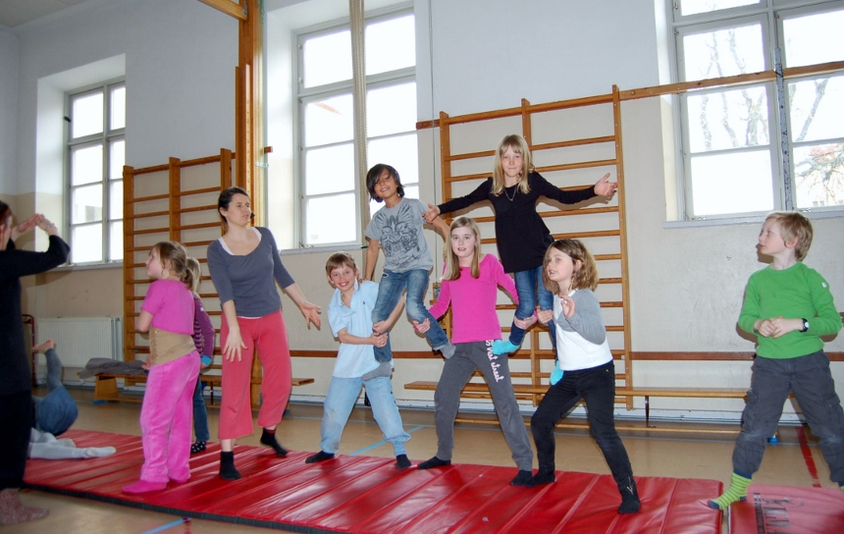
Syftet med Kosmosklubben är att erbjuda barn en pedagogisk verksamhet på barnens villkor där det skall kännas stimule- rande och roligt att lära. Fritidstiden skall innehålla spännande aktiviteter för en lärorik, meningsfull fritid och för social träning med erfarna pedagoger. Enligt denna grundidé bedriver Kosmosklubben ”klubbar”/”cirklar” i små grupper för barn, dvs. aktiviteter som man deltar i någon timme per vecka. Alla barn skall bli sedda och utvecklas utifrån sina förutsättningar. De flesta barnen kommer tillbaka termin efter termin, vilket vi tolkar som ett erkännande av att klubbarna upplevs som kul och meningsfulla. Bland eleverna finns även barn med särskilda behov. Det har också kommit fårfrågningar om kurser/klubbar för vuxna samt för barn och vuxna tillsammans.

De viktigaste positiva händelserna under 2012 är att vi startade samarbetet med CogWork i augusti 2012 och sköter numera all deltagaradministration samt en stor del av ekonomihanteringen i affärssystemet Swingweb samt att nya klubbar startades på Höglandsskolan i Bromma och på Sturebyskolan.

Det innebar en stor utmaning att starta upp Swingweb efter sommaren. Vi var osäkra om vi hade tillräcklig kunskap och hur det skulle gå att starta mitt i ett kalenderår med allt vad det innebar av befintliga medlemmar och att den automatiska bokföringen skulle inlemmas i den traditionella. Med Gonca Yazans hjälp har det gått över förväntan. Ett stort tack till Gonca.

Efter förfrågningar från föräldrar på Höglandsskolan kontaktade ordförande Håkan skolledningen för att fråga om det fanns intresse för aktiviteter på skolan. Skolledningen var positiv och i september startade Cirkus, Schack, Teater och Piano på skolan. På Sturebyskolan marknadsförde vi Piano, Gitarr, Sång, Rock och Trummor till höstterminen och kom igång med Gitarr och Trummor.

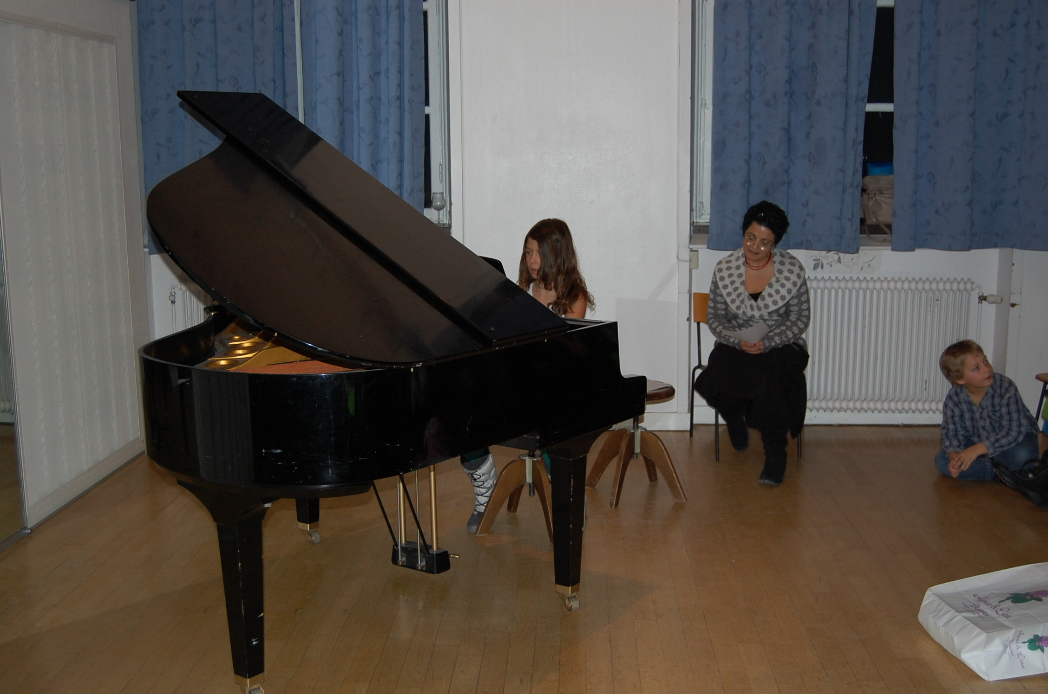
Vi har försökt starta nya klubbar i Musikproduktion och Sång på Banerporten samt i Dans i Hägerstensåsens Medborgarhus utan att lyckas. En annan spännande ny klubb är Låtskrivarverkstaden i Enskede. Vi kom igång med vår första teatergrupp på Höglands- skolan under hösten med Nina Walloschke som ledare. Klubben hade åtta deltagare. Vi startade Piano på Enskede skola, under Lars Egges ledning, med sju elever per termin. Gitarren i Stureby drog till sig tio deltagare och Trummor en.

Robotverkstaden är fortfarande den största klubben med 136 deltagare under 2012, dock en minsk- ning med 13 % jämfört med 2011. Gitarr är nästan lika stor med 129 elever, en minskning med 12 % beroende på att vi tappade Engelska Skolan i Täby 2011. Glädjande är att antalet deltagare på Piano ökat från 65 (2011) till 85, en ökning med 31 %, under 2012. Även Cirkusen, under Moa Goliats ledning, ökade stort. Från 39 elever 2011 till 73 elever 2012, en ökning med 87 %. Rockklubben på Banerporten har minskat betydligt, från 74 till 40 elever. Nina Blazekovic har gjort ett fantastiskt bra arbete med schack på Banérporten och i Bromma. Under 2012 ökade antalet elever från 46 (2011) till 73. Den aktivitet som minskat mest är Dans som hade 53 elever 2011 och bara sju under våren och inga under höstterminen. Även Popkören minskade från 30 elever 2011 till 9 under 2012. Programmering har ökat något från 30 deltagare 2011 till 32 under 2012. Hjärngympa på Enskedefältets skola håller sig ganska stabilt på 16 elever under året. Videoverkstaden hölls på Banérporten under vårterminen med sex deltagare.

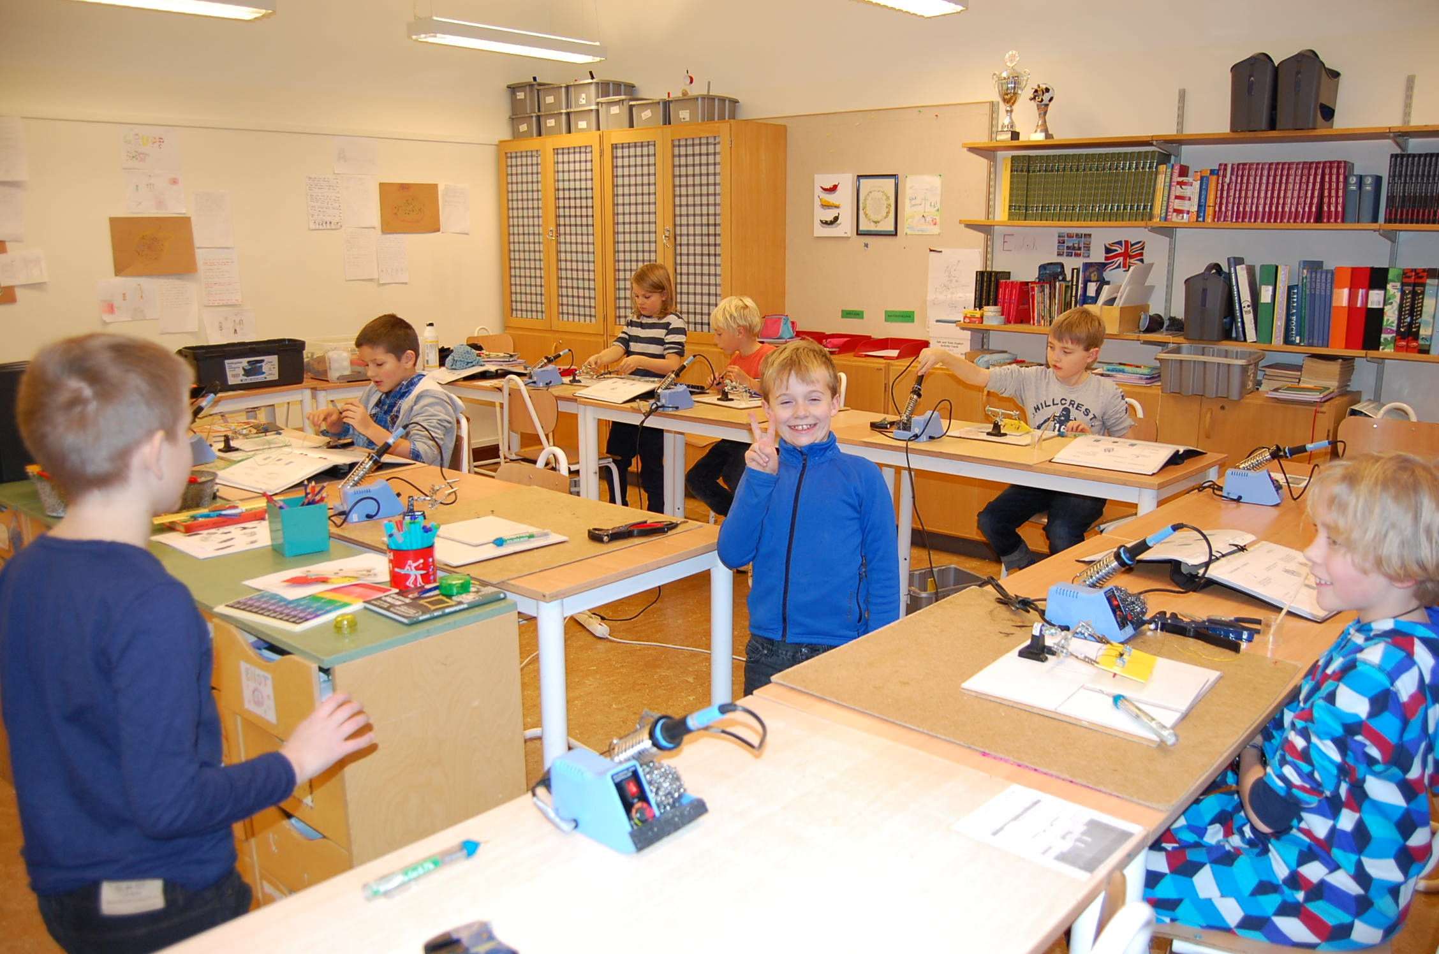
Initiativen till nya klubbar har framför allt tagits antingen där föräldrar visat intresse och efterfrågat aktiviteter, Höglandsskolan o Smedslättsskolan, eller där Håkan Nilsson haft eller fått kontakt med rektorer (Sturebyskolan) eller lärare; Popkör, Sång och Låtskrivarverkstad i Enskede. Vi är mycket tacksamma för all den hjälp föräldrar ger oss vad gäller att starta upp nya klubbar eller marknadsföra befintliga.

Vi har också marknadsfört klubbar i ”Engelska”, ”Skoltidning”, ”Yoga & Avslappning”, ”Smyckedesign”, ”Skapande” och ”Fiol”, dock utan att komma igång.

Medlemsantalet har minskat från ca 450 2011 till 425 2012.

Styrelsen har sammanträtt 3 gånger under mandatperioden. Till styrelse valdes Håkan Nilsson, Jesus Diaz, Jan Atterström, Gunilla Englund och Lilia Alarcon. Lilia tackade för sig redan i slutet på april och platsen fylldes förtjänstfullt av Christer Langborn. Ett problem Kosmosklubben har, och som ständigt gör sig påmint, är att vi skulle behöva personer som jobbar fram fler klubbar samtidigt som vi inte har råd att betala tillräckligt för det arbete det innebär. Det är ett moment 22.

För att rekrytera lärare annonserade Kosmosklubben om fler ledare på Arbetsförmedlingens Platsbank både i januari och i augusti. Vi har också annonserat efter danslärare vid två tillfällen.

Under hösten inhandlades programvara för att kunna starta upp Musikproduktion på Banérporten.

Höstens folder och affisch designades av Kezban o Bengt-Emil Carlsson.

Marknadsföringen har utökats. Antalet foldrar som tryckts upp och delats ut under hösten var 8 500 stycken. 1100 infoblad riktade till Enskede-området och 850 till Bromma-området trycktes upp och distribuerades. Antalet affischer som trycktes och sattes upp var 170.

Ett extra tack till Florin för allt jobb han lägger ner på Kosmosklubbens webb samt till Lada Johansson, Eleni Pagiata och Mia Skytén som hjälper föreningen med ekonomihantering.

Vi vill passa på att TACKA alla lärare och andra som gör en insats för barnen och gör Kosmosklubbens verksamhet möjlig!!!

Styrelsen

